LAPORAN PRAKTIKUM
PEMROGRAMAN BERBASIS WEB
MODUL 1
“DASAR DASAR PHP”
dibimbing oleh Bapak Jauharul Fuady



Oleh:
Samsul Arifin
(110533430669)
S1 PTI 2011 E

UNIVERSITAS NEGERI MALANG
FAKULTAS TEKNIK
JURUSAN ELEKTRO
PRODI S1 PENDIDIKAN TEKNIK INFORMATIKA 2011 E
Oktober 2013
BAB I
DASAR – DASAR PHP
- TUJUAN
  - Memahami struktur dasar dokumen PHP
  - Mampu membuat dokumen PHP yang baik dan benar
  - Mampu memanfaatkan elemen-elemen dasar untuk mengolah dan menampilkan informasi.
- LATIHAN
  - Program PHP
<html>
<head>
<title>Demo</title>
</head>
<body>
<?php
echo 'Kode PHP di sini';
//...
?>
<p> Dokumen HTML </p>

<?php
echo 'Kode PHP di sini';
//...
?>

</body>
</html>
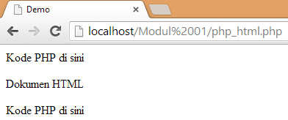

<html>
<head>
<title>Demo</title>
</head>
<body>
<p>Kode <?php echo "PHP"; ?></p>
</body>
</html>
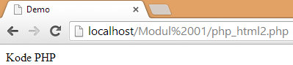

  - Variabel
<html>
<head>
<title>Demo Variabel</title>
</head>

<body>
<?php
//Deklarasi dan inisialisasi
$bil = 3;
echo $bil;
?>
</body>
</html>
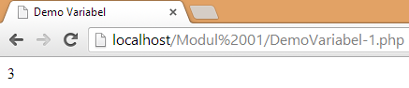

<html>
<head>
<title>Demo Variabel</title>
</head>

<body>
<?php
//Deklarasi dan inisialisasi
$bil = 3;

//Dumping informasi mengenai variabel
var_dump($bil);

print_r($bil);

?>
</body>
</html>
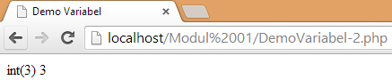

<html>
<head>
<title>Demo Variabel</title>
</head>

<body>
<?php
$bil =3;
var_dump($bil);
// output : int(3)

$var="";
var_dump($var);
//output :string(0)

$var = null;
var_dump($var);
//Output : NULL
?>
</body>
</html>
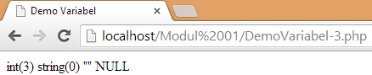

  - Tipe Data dan Canting
<html>
<head>
<title>Cek Tipe</title>
</head>

<body>
<?php
$bil = 3;
var_dump(is_int($bil));
//Output:bool(true)

$var="";
var_dump(is_string($var));
//Output : bool(true)
?>
</body>
</html>
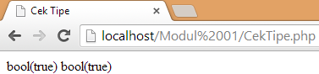

<html>
<head>
<title>Casting Tipe</title>
</head>

<body>
<?php
$str = '123abc';

//Casting nilai variabel $str ke integer
$bil= (int)$str; //$bil = 123;

echo gettype($str);
//output:string

echo gettype($bil);
//output:integer
?>
</body>
</html>
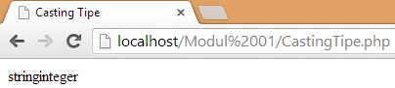
  - Pernyataan Seleksi
<html>
<head>
<title>Seleksi</title>
</head>
<body>
<?php
$a = 10;
$b = 5;

if($a>$b){
echo 'a lebih besar dari b';
}
?>
</body>
</html>
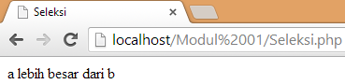

<html>
<head>
<title>Seleksi if-else</title>
</head>
<body>
<?php
$a = 10;
$b = 5;

if($a>$b){
echo 'a lebih besar dari b';
}else{
echo 'a TIDAK lebih besar dari b';
}
?>
</body>
</html>
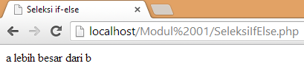

<html>
<head>
<title>Seleksi if-elseif</title>
</head>
<body>
<?php
$a = 10;
$b = 5;

if($a>$b){
echo 'a lebih besar dari b';
}else if($a==$b){
echo 'a sama dengan b';
}else{
echo 'a kurang dari b';
}
?>
</body>
</html>
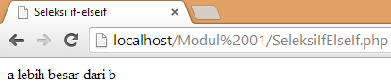

<html>
<head>
<title>Seleksi if-else</title>
</head>
<body>
<?php
$i = 0;

if($i==0){
echo "i equals 0";
}else if($i=1){
echo "i equals 1";
}else if($i==2){
echo "i equals 2";
}

//Ekuivalen, dengan pendekatan switch
switch($i){
case 0:
echo "i equals 0";
break;
case 1:
echo "i equals 1";
break;
case 2:
echo "i equals 2";
break;
}

?>
</body>
</html>
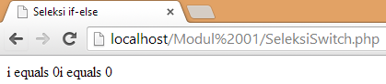
  - Pengulangan
<html>
<head>
<title>Loop While</title>
</head>

<body>
<?php
$i=0;

while ($i<10){
echo $i;

//increment counter
$i++;
}
?>
</body>
</html>
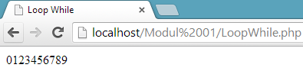

<!DOCTYPE html PUBLIC "-//W3C//DTD XHTML 1.0 Transitional//EN" "http://www.w3.org/TR/xhtml1/DTD/xhtml1-transitional.dtd">
<html xmlns="http://www.w3.org/1999/xhtml">
<head>
<meta http-equiv="Content-Type" content="text/html; charset=utf-8" />
<title>Loop do-while</title>
</head>

<body>
<?php
$i = 0;
do{
echo $i;
$i++;
}while($i<10);
?>
</body>
</html>
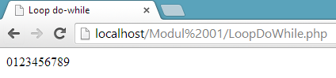

<html>
<head>
<title>Loop for</title>
</head>

<body>
<?php
$i=0;

for($i=0;$i<10;$i++){
echo $i;
}
?>
</body>
</html>
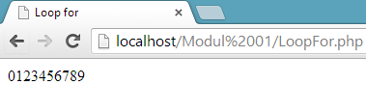

<html>
<head>
<title>Loop foreach</title>
</head>

<body>
<?php
$arr = array(1, 2, 3, 4);

foreach($arr as $value){
echo $value;
}
?>
</body>
</html>
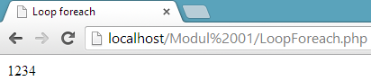

  - Fungsi dan prosedur
<html>
<head>
<title>FungsiProsedur</title>
</head>

<body>
<?php
function do_print(){
//mencetak informasi timestamp
echo time;
}

//memanggil prosedur
do_print();

echo "<br>";

//contoh fungsi penjumlahan
function jumlah($a,$b){
return $a+$b;
}

echo jumlah(2,3);
//Output 5;
?>
</body>
</html>
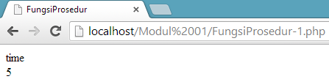

<html>
<head>
<title>FungsiProsedur-2</title>
</head>

<body>
<?php
/**
* Mencetak String
* $teks nilai string
* $bold adalah argumen opsional
*/

function print_teks($teks,$bold=true){
echo $bold? "<b>".$teks."</b>":$teks;
}

print_teks("Indonesiaku");
//mencetak dengan huruf tebal

print_teks("Indonesiaku",false);
//Mencetak dengan huruf reguler
?>
</body>
</html>
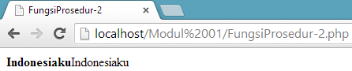

- STUDI KASUS
  - Greetings
<html>
<head>
<title>Tugas1Greeting</title>
</head>

<body>
<?php
function greeting($jam){
if($jam>4 && $jam<12){
return "Selamat Pagi";
}else if($jam>11 && $jam<14){
return "Selamat Siang";
}else if($jam>13 && $jam<19){
return "Selamat Sore";
}else if($jam>18 && $jam<24){
return "Selamat Malam";
}else{
return "";
}
}
echo greeting(10);
?>
</body>
</html>
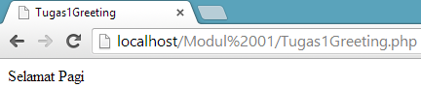

  - Matriks Tabel
<html>
<head>
<title>Tugas2Tabel</title>
</head>

<body>
<?php
function matriks($baris,$kolom){
echo "<table border=1>";

for($b=0;$b<$baris;$b++){
echo "<tr>";
for($k=0;$k<$kolom;$k++){
echo "<td>&nbsp</td>";
}
echo "</tr>";
}

echo "</table>";
}

matriks(3,4);
?>
</body>
</html>
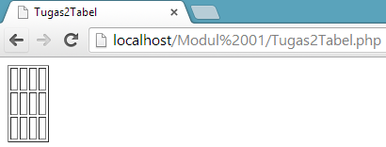

- TUGAS PRAKTIKUM
  - Pass by Value dan Passby Refference
<html>
<head>
<title>Tugas2Tabel</title>
</head>

<body>
<?php
function swap(&$a,&$b){
$c=$a;
$a=$b;
$b=$c;
echo $a." dan ".$b;
}

$p=5;
$q=10;
swap($p,$q);

echo"<br>".$p." dan ".$q;
?>
</body>
</html>
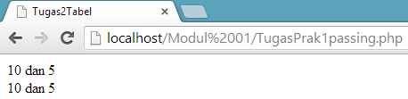

  - Table Generator
<html>
<head>
<title>TugasPrak1Tabel</title>
</head>

<body>
<?php
function matriks($sel,$kolom){
$i=1;
echo "<table border=1>";

$baris = ($sel/$kolom);
for($b=0;$b<$baris;$b++){
echo "<tr>";
for($k=0;$k<$kolom;$k++){
if($i<=$sel){
echo "<td>".$i."</td>";
$i++;
}
}
echo "</tr>";
}

echo "</table>";
}

matriks(10,4);
?>
</body>
</html>
